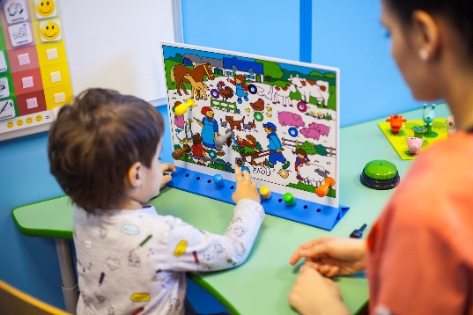 | Альтернативные образовательные методы и программы (для родителей)

В начале каждого учебного года каждый ответственный родитель решает для проблему дополнительного образования своих детей. В какие кружки водить, каким развивающим методикам доверить.
Существует достаточно много альтернативных методик и программ.
😎
Для начала надо понимать, что есть целые программы, охватывающие многие направления развития. Тут, конечно, Метод Марии Монтессори, Программы "Вальдорфский детский сад", Шиничи Судзуки, Петра Тюленева, Методика"Бэби Эйнштейн". У каждой свои акценты, плюсы и минусы. 😏
А есть методики, направленные на развитие отдельных способностей.
Так двигательные способности развивают по методикам Динамическая гимнастика Л.Китаева, Методики сенсомоторного развития А.В.Семенович или Н.Р.Финни, метод интегральной телесной терапии В.Н Позднякова.
Много нетрадиционных методик развития изобразительных способностей. Например, "Художники в памперсах" М.Гомошинской или набирающая популярность Каплетерапия. Не считая всевозможных нетрадиционных техник рисования. 🎨
Среди методик развития музыкальных способностей популярна сейчас "Музыка с мамой" Сергея и Екатерины Железновых.
По развитию интеллекта и творческих способностей самые яркие и успешные это ТРИЗ Г.С.Альтшуллер и М.Шустерман и РТВ (Развитие творческого воображения) А.Страунинг. Можно назвать ещё, но эти мои фавориты. 👌
Большой выбор методик обучения чтению. Но к ним надо подходить с особой ответственностью. Помимо готовности ребенка к усвоению этого сложного процесса по возрасту и уровню речевого, интеллектуальнго развития, подбирать методику надо, учитывая все индивидуальные особенности ребенка. Основным является традиционный аналитико-синтетический метод, используемый традиционной педагогикой . С некоторой адаптацией на нем основана программа Железновой, оснащенная достаточным практическим материалом и пособиями, доступными для использования родителем. Но есть другие. На методе глобального чтения основываются обучение чтению "по Доману" , методика Сессиль Лупан. На принцип складового чтения опирается Методика Н.А.Зайцева. Есть весьма сумбурный набор приемов в методике Тюленева. Интересны,но не всем подходят "Двуполушарный подход" Ольги Соболевой, Ребус-метод Штернберга. Да и вообще отдельный пост по ним можно писать. 😵
Но чем бы не решили заниматься, надо сперва вникнуть. Одни методики нельзя сочетать, другие эффективны в определенном возрасте.

